***Proiect didactic***

**Unitatea de** î**nvatamant: Şcoala** Gimnaziala Stanita

**Data**: 19.11. 2015

**Clasa** : a III a

Propunator: prof. înv. Primar Todireanu Mioara Denisia

**Aria curriculara**: CDS

**Disciplina:** Educație financiară-,,Banii pe înțelesul copiilor”

**Unitatea de învăţare** : Moneda națională a României

**Subiectul**: Leul –Moneda națională a României

**Tipul lecţiei**: consolidare şi sistematizare de cunoştinţe

**Obiective fundamentale:**

**-**exersarea șiconsolidarea unor termeni specifici domeniilor financiar –bancare în contexte practice accesibile elevilor.

**Obiective operaţionale:**

La sfârşitul activităţii didactice, toţi elevii vor fi capabili:

**O1**– să numească moneda națională a României;

**O2**– să identifice monedele și bancnotele;

**O3**– să completeze enunţurile selectând termenii potriviţi din lista dată;

**O4** – să rezolve problema identificând cel puţin trei soluţii practice;

**O5** - să stabilească valoarea de adevăr a fiecărui enunţ

**O6 -** să aleagă varianta corectă de răspuns raportându-se la definiţiile specific fiecărei noţiuni;

**O7-** să răspundă la întrebări utilizând în exprimare terminologia specifică

Resurse

**Strategii didactice**:

* **Metode şi procedee:** conversaţia, explicaţia, exerciţiul, jocul didactic, ciorchinele
* **Materiale şi mijloace didactice:** planşe suport, jetoane, fişe de lucru, manual, caiet, flip-chart, markere, imagini
* **Forme de organizare:** frontal, individual, pe echipe
* **Resurse temporale**: 45 minute

**Bibliografie:**

* Ligia Georgescu- Golosoiu**, *Educaţie financiară Banii pe înţelesul copiilor*** (manual)-auxiliar curricular pentru clasa a III-a, Editura Explorator, Ploieşti, 2013.
* Ligia Georgescu- Golosoiu**, *Educaţie financiară Banii pe înţelesul copiilor*** (caietul elevului)-auxiliar curricular pentru clasa a III-a, Editura Explorator, Ploieşti, 2013.
* Ligia Georgescu- Golosoiu (coordonator), Corina Mohorea, Stela Olteanu**, *Educaţie financiară Banii pe înţelesul copiilor*** (ghidul învăţătorului pentru clasa a III-a), Editura Explorator, Ploieşti, 2013.

|  |  |  |  |  |  |  |
| --- | --- | --- | --- | --- | --- | --- |
| **Momentele lecţiei** | **Conţinutul instructiv-educativ** | | **strategii didactice** | | | **evalu-are** |
| Metode si  procedee | Organizato-rice | Materiale |
| Activitatea învățătoarei | Activitatea elevilor |
| **1. Moment organizatoric** | Se asigura în clasă ordinea şi liniştea, ambianţa educaţională favorabilă desfăşurării în bune condiţii a lecţiei. | Elevii pregătesc manualele şi caietele eliminând alte preocupări. |  |  |  |  |
| **2. Verificarea temei** | Se verifică tema scrisă calitativ şi cantitativ. | Un elev citește soluţiile găsite pentru tema propusă. | Conversatia  Explicaţia | individual | caiet | Evaluare orală |
| **3.Captarea atenției** | Se prezintă elevilor o scrisoare de la Zâna Toamnă .(anexa 1)  Se cere elevilor să descifreze mesajul lăsat de ZânaToamnă, pe banda în imagini, descoperind astfel titlul lecției,,Leul-Moneda națională a României” | Elevii ascultă scrisoarea lăsată de Toamnă și descifrează mesajul în imagini. | Conversatia  Explicaţia | frontal | Scrisoare  Banda în imagini |  |
| **4. Anun**ţ**area temei** ş**i a obiectivelor** | Se anunţă elevii că vor continua să lucreze cu monedele și bancnotele.  Se prezintă obiectivele lecţiei, pe înţelesul elevilor și se scrie titlul la tablă. | Recepţionează titlul lecţiei şi obiectivele.  Elevii își notează titlul pe fișe. | Conversaţia | individual | Tabla |  |
| **5.Reactualizarea cunoștințelor anterioare** | Se completează ciorchinele cu ajutorul unor întrebări suplimentare.(anexa 1)  -Care este moneda națională a României?  -Sub ce formă se găsește pe piață?  -Din ce sunt fabricate monedele,  dar bancnotele?  -Ce valori au monedele ?  -Ce valori au bancnotele?  -Unde se fabrică monedele?  -Unde se fabrică bancnotele?  -Unde ajung monedele și bancnotele? | Elevii răspund la întrebări și completează ciorchinele pe fișe. | Ciorchinele  conversația | Frontal  individual | Ciorchine  caiete |  |
| **6.Dirijarea învăţării** | Se împarte colectivul de elevi în două echipe.  Se prezintă jocul -concurs ,,Cel mai frumos peisaj de toamnă?” Distribui fiecărui elev câte o fişă (anexa 2), explicând regulile jocului.  Apoi câte un membru al echipei va rezolva câte un exercițiu la tablă.  Pentru fiecare răspuns corect, un membru al echipei primește un simbol al toamnei pe care îl adaugă peisajului echipei sale .  Echipa care la sfârșitul orei colecționează cele mai multe simboluri este declarată câștigătoare. | Elevii vin la tablă și rezolvă exercițiile de pe fișă.  Primesc simboluri pentru răspunsurile corecte. | Jocul didactic  Explicația  Exercițiul | frontal  individual | caietele fişe de lucru  imagini, | Observația sistematică  Evaluare orală |
| **7.Asigurarea retenţiei şi a transferului** | Se distribuie elevilor o fișă de lucru.(anexa 3) | Elevii completează fișa de lucru individual. | Exercițiul | Individual | Fişe de lucru | Evaluare scrisă |
| **8.Încheierea**  **activităţii** | Se fac aprecieri individuale şi colective asupra participării elevilor la lecţie. | Ascultă aprecierile făcute de învăţător. | Aprecierea verbală |  |  |  |

Anexa 2

***Fișă de lucru***

***Leul –Moneda națională a României***

1*.Încercuiţi monedele românești cu albastru, bancnotele româneşti cu roşu.*

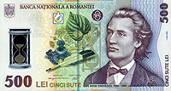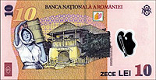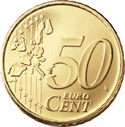[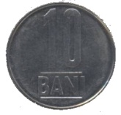](http://upload.wikimedia.org/wikipedia/ro/2/24/10banif.jpg)

[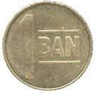](http://upload.wikimedia.org/wikipedia/ro/6/6c/1banf.jpg)

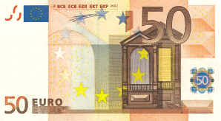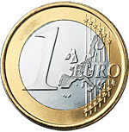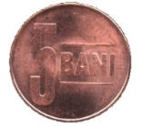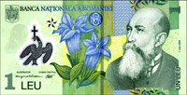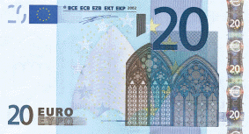

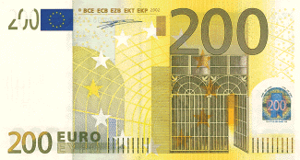

[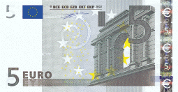](http://upload.wikimedia.org/wikipedia/ro/6/63/5e_rec.png)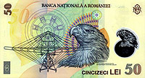

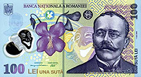

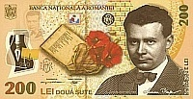

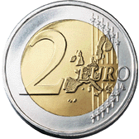

2. Denis se joacă împreună cu tatăl său de-a „Magazinul cu jucării”. Ei folosesc cartonaşe care au

următoarele valori:

1 LEU

100 LEI

5 LEI

200 LEI

10 LEI

5O LEI

* Colorează bancnotele pe care trebuie să le dea la „casă” pentru a cumpăra fiecare jucărie:

|  |  |
| --- | --- |
| 500 lei | 10 lei  50 lei  50 lei  100 lei  200 lei  100 lei  100 lei |
| [photo1xoZ7GQ](http://www.google.ro/imgres?imgurl=http://media1.jucari.wgz.ro/images/media1:4b30e8ccb7218.jpg/photo1xoZ7GQ.jpg&imgrefurl=http://jucari.wgz.ro/&usg=__IYw0y43F6iBAWdiaZviPRjdz9wc=&h=434&w=658&sz=51&hl=ro&start=70&um=1&itbs=1&tbnid=TQ8VzaJhBhL9sM:&tbnh=91&tbnw=138&prev=/images?q=jucari&start=60&um=1&hl=ro&sa=N&rlz=1T4ADFA_enRO350RO361&ndsp=20&tbs=isch:1) 300 lei | 50 lei  5 lei  50 lei  10 lei  200 lei  100 lei  10 lei |
| Large View  100 lei | 10 lei  50 lei  5 lei  10 lei  1 leu  100 lei  50 lei |
| j0215501  45 lei | 5 lei  10 lei  10 lei  10 lei  10 lei  100 lei  5 lei |
| [49-1](http://www.google.ro/imgres?imgurl=http://www.revad.ro/filip/imagini-produse/49-1.jpg&imgrefurl=http://www.revad.ro/product_info.php?products_id=49&usg=__IS6y3RM6L1NqNkdTnKfT6PQFJYg=&h=800&w=800&sz=169&hl=ro&start=85&um=1&itbs=1&tbnid=ptyjeTHBw7D21M:&tbnh=143&tbnw=143&prev=/images?q=IMAGINI+JUCARI&start=80&um=1&hl=ro&sa=N&rlz=1R2ADFA_enRO350&ndsp=20&tbs=isch:1) 18 lei | 10 lei  1 leu  1 leu  1 leu  5 lei  5 lei  10 lei |
| 250 lei | 5 lei  5 lei  10 lei  10 lei  10 lei  10 lei  200 lei |

3. Elena are o bancnotă de 50 lei. Ea vreasă să o schimbe în bancnote de 10 lei.

Câte bancnote va primi?

.................................................................................................................................

4. Alin are trei bancnote de 10 lei şi una de 5 lei. Priviţi preţul jucăriilor de

mai jos şi spuneţi ce jucării ar putea cumpăra Alin ?

[](http://www.clipart.com/en/close-up?o=465538&memlevel=C&a=a&q=ball&k_mode=all&s=148&e=196&show=&c=&cid=&findincat=&g=&cc=&page=4&k_exc=&pubid=)[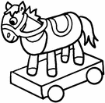](http://www.clipart.com/en/close-up?o=465398&memlevel=C&a=a&q=toy&k_mode=all&s=50&e=98&show=&c=&cid=&findincat=&g=&cc=&page=2&k_exc=&pubid=)[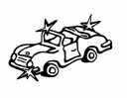](http://www.clipart.com/en/close-up?o=355413&memlevel=C&a=a&q=car&k_mode=all&s=50&e=98&show=&c=&cid=&findincat=&g=&cc=&page=2&k_exc=&pubid=)[](http://www.clipart.com/en/close-up?o=465548&memlevel=C&a=a&q=pen&k_mode=all&s=99&e=147&show=&c=&cid=&findincat=&g=&cc=&page=3&k_exc=&pubid=)

**16 lei 12 lei 11 lei 9 lei**

...................................................................................................................................................................................................................................................................................................................................................................................................................

Anexa 1